# 工作流对接接口文档

李亚洲

2019年4月23日星期二

摘要

Java后端提供的关于工作流的api接口

**工作流开发接口文档**

目录

1 模型管理 2

1.1 新增模型 2

1.2 编辑模型 2

1.3 部署模型 10

2 流程管理 11

2.1 查看流程图 11

2.2 启动流程 13

2.3 获取驳回节点 14

2.3 获取流程节点 15

2.4 删除流程 16

2.5 查看高亮流程图 16

3 任务管理 17

3.1 完成任务 17

3.2 我的待办任务 18

4 历史管理 20

4.1 我的审批记录 20

4.2 我发起的记录 23

## 1 模型管理

### 1.1 新增模型

#### 1.1.1 接口方式：

POST

#### 1.1.2 接口地址：

**<http://ip:port/models/newmodel>**

**[http://localhost/models/newmodel](http://192.168.2.103:8088/models/newmodel)**

#### 1.1.3 请求报文：

#### 1.1.4 响应报文：

{

"success": true,

"error": null,

"data": {

"id": "efd8fa850f5b4c92bdb4faadfc2b64b2"

}

}

|  |  |
| --- | --- |
| id | 模型id |

### 1.2 编辑模型

#### 1.2.1 接口方式：

GET

#### 1.2.2 接口地址：

http://ip:port/editor?modelId={id}

id:模型id

[http://localhost/editor?modelId=efd8fa850f5b4c92bdb4faadfc2b64b2](http://localhost:8088/editor?modelId=efd8fa850f5b4c92bdb4faadfc2b64b2)

#### 1.2.3 请求报文：

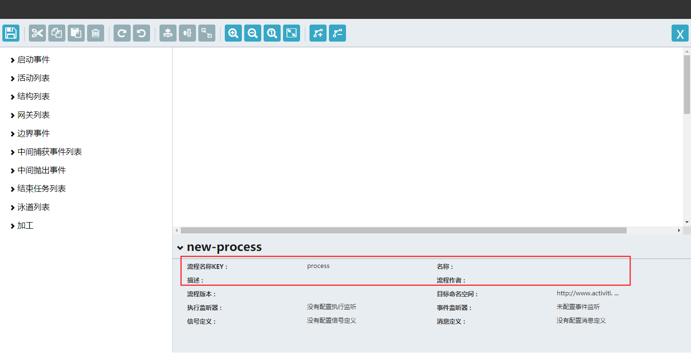

##### 配置流程属性：鼠标左击画图区域，在下面属性中

###### 1）填写“流程名称kEY”： QBSJ-01

###### 2）填写“名称”： 情报搜集

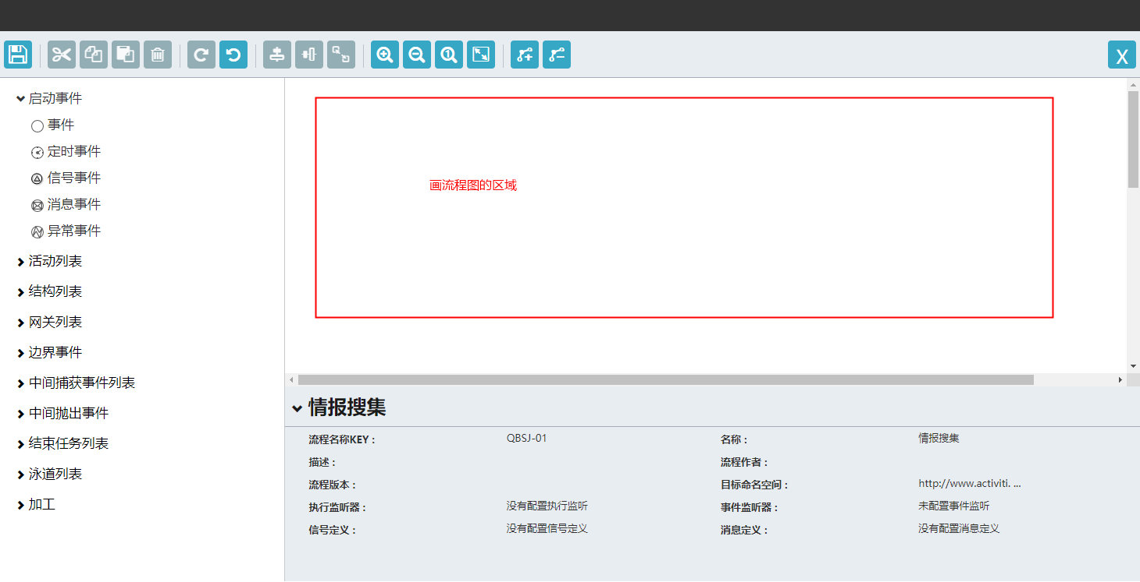

##### 画图： 点击“启动事件”—> “事件”，拖至右边区域；

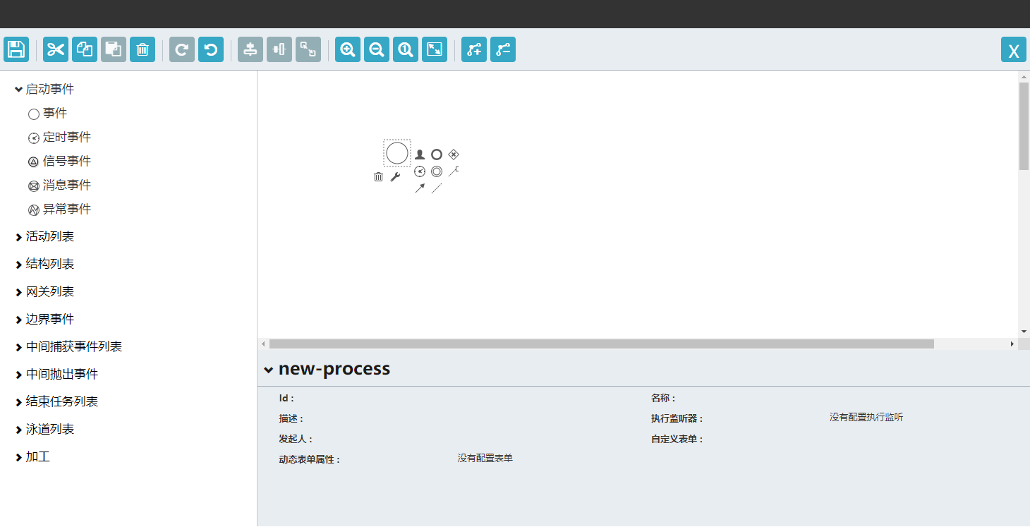

##### 画图： 点击“事件”白色圆圈右上角黑色任务图像，增加“用户活动”，有几步就增加几个活动，也可以从活动列表下拖至画图区域；

##### 画图： 点击最后一个“用户活动”，点击“结束任务列表”的黑色圆圈创建一个结束任务；

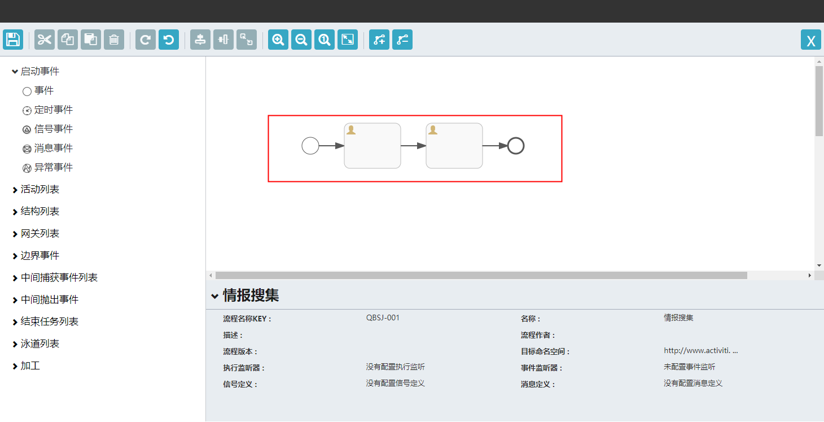

##### 配置开始节点：鼠标左击启动事件，在下面属性中

###### 1）填写“Id”（这里是写死的）：S00000

###### 2）填写“名称”： 开始

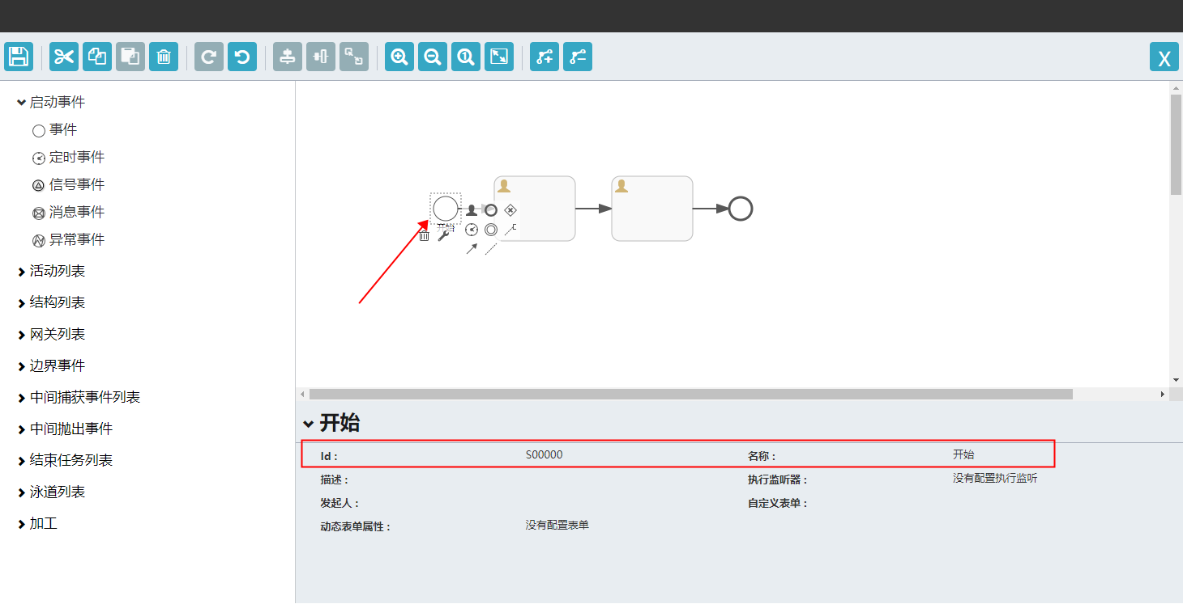

##### 配置任务节点：鼠标左击任务事件，在下面属性中

###### 1）填写“Id”（这里格式是流程定义KEY-任务事件的拼音首字母简写）：QBSJ-001-ZRSP

###### 2）填写“名称”： 主任审批

###### 3）填写“代理”，选择指派的人或者组（这里目前是主键ID）：2e214240-0da4-11e9-b219-8bf7c3af95cb

###### 4）填写“优先级”（一般要求10 20 30 。。。）：10

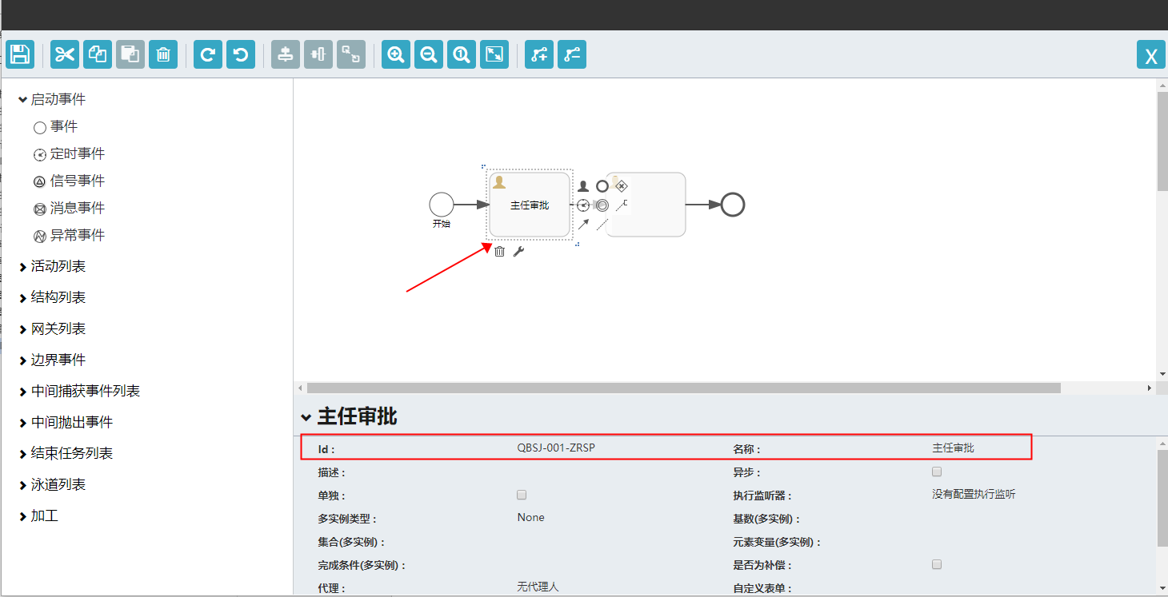

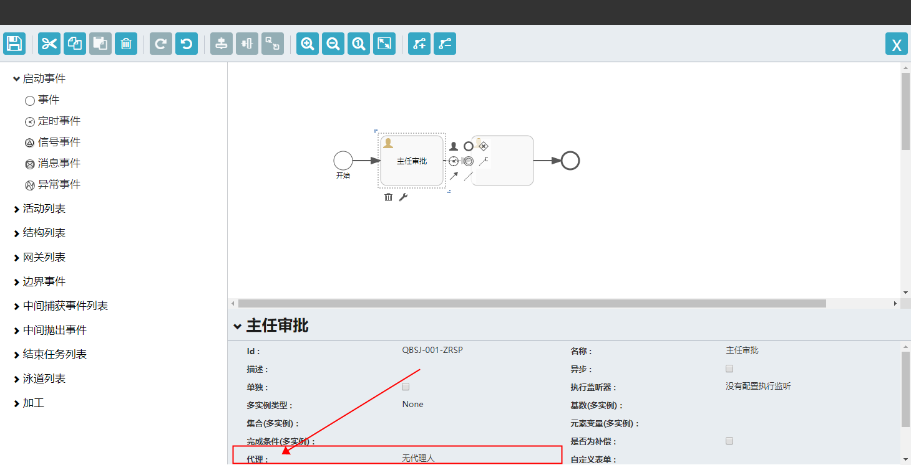

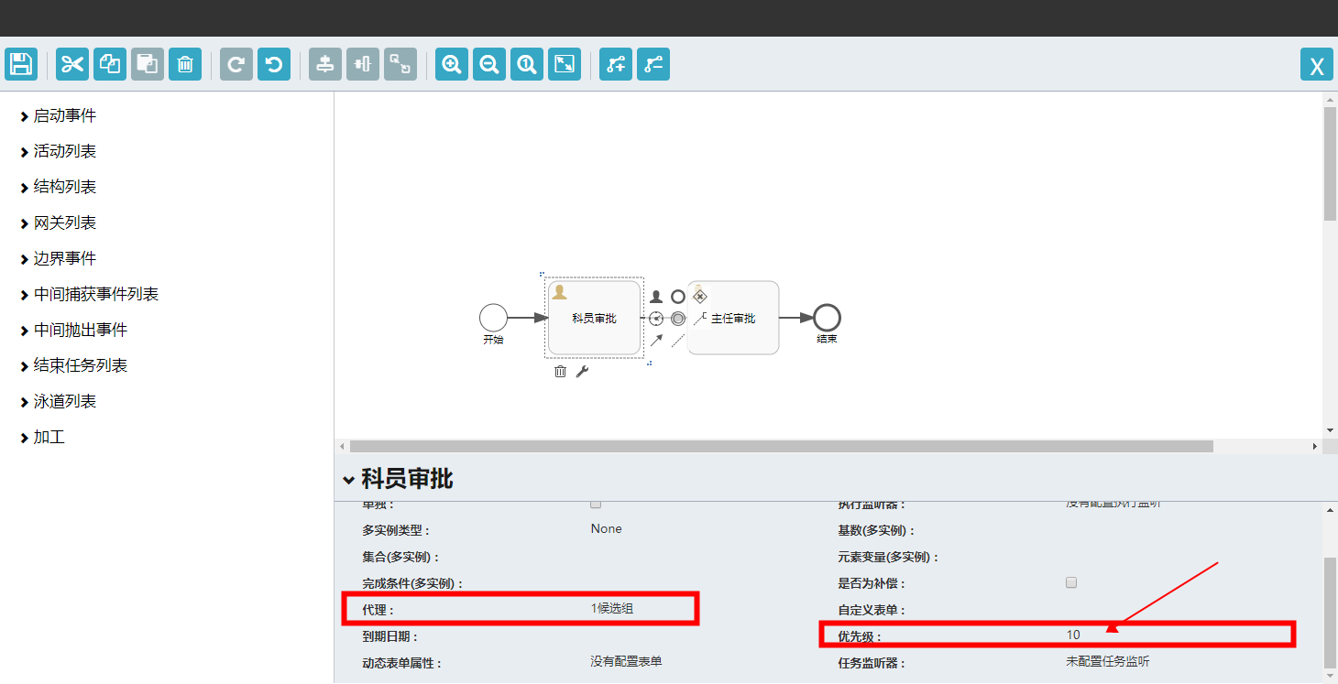

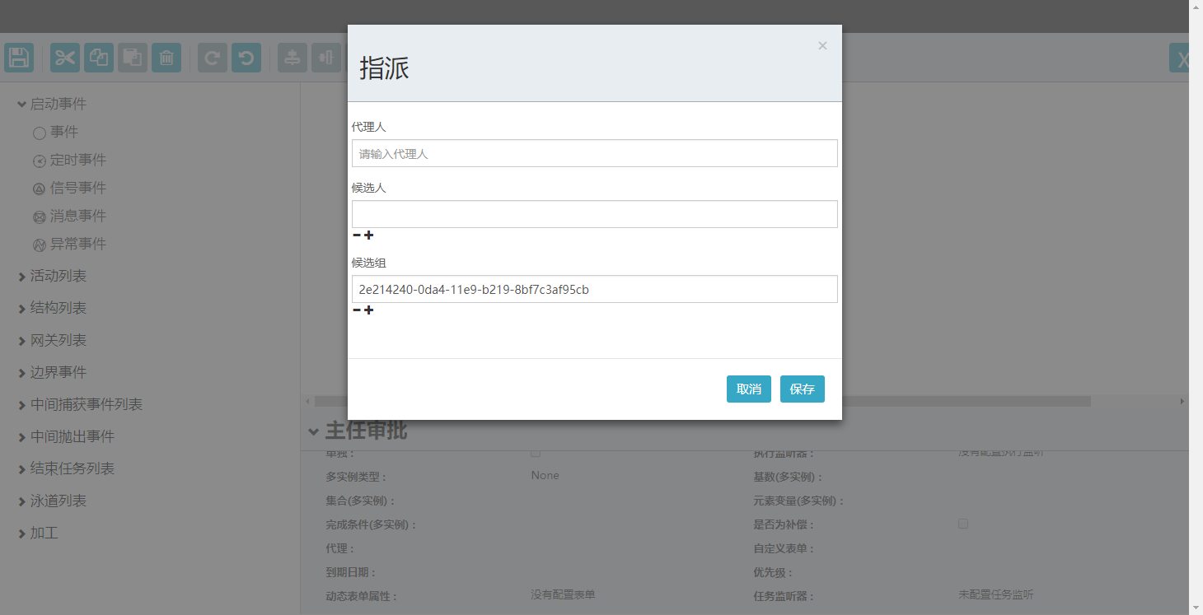

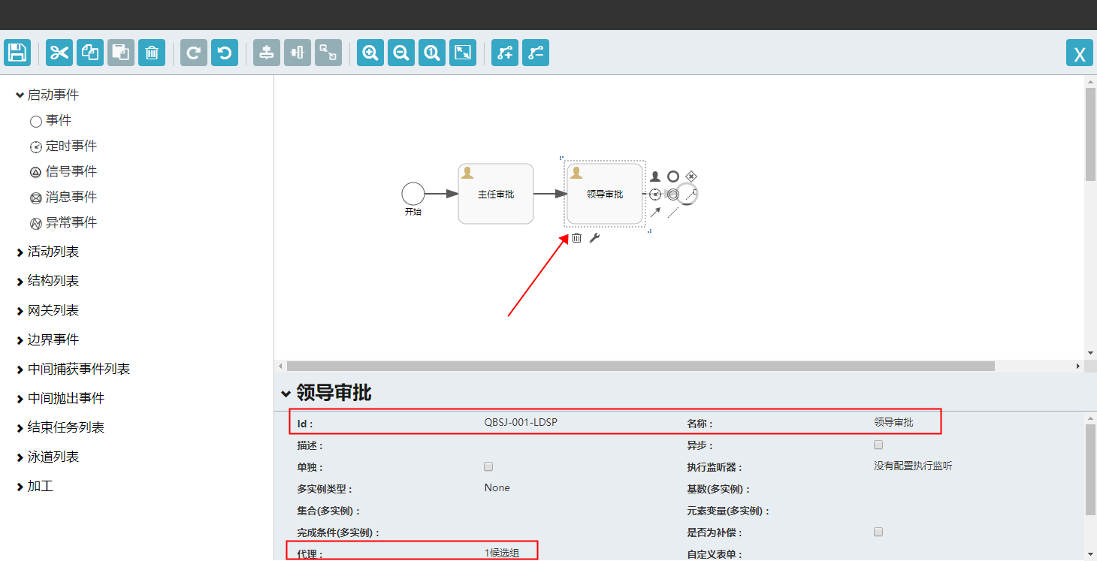

##### 配置结束节点：鼠标左击任务事件，在下面属性中

###### 1）填写“Id”（这里是写死）：S99999

###### 2）填写“名称”： 结束

###### 3）填写“执行监听器”：按下面第二张图1、2、3、4步选择，第4输入com.ww.activiti.listener.MyProcessExecutionListener

##### 保存：左上角按钮点击，输入名称：情报搜集，点击“保存并关闭”

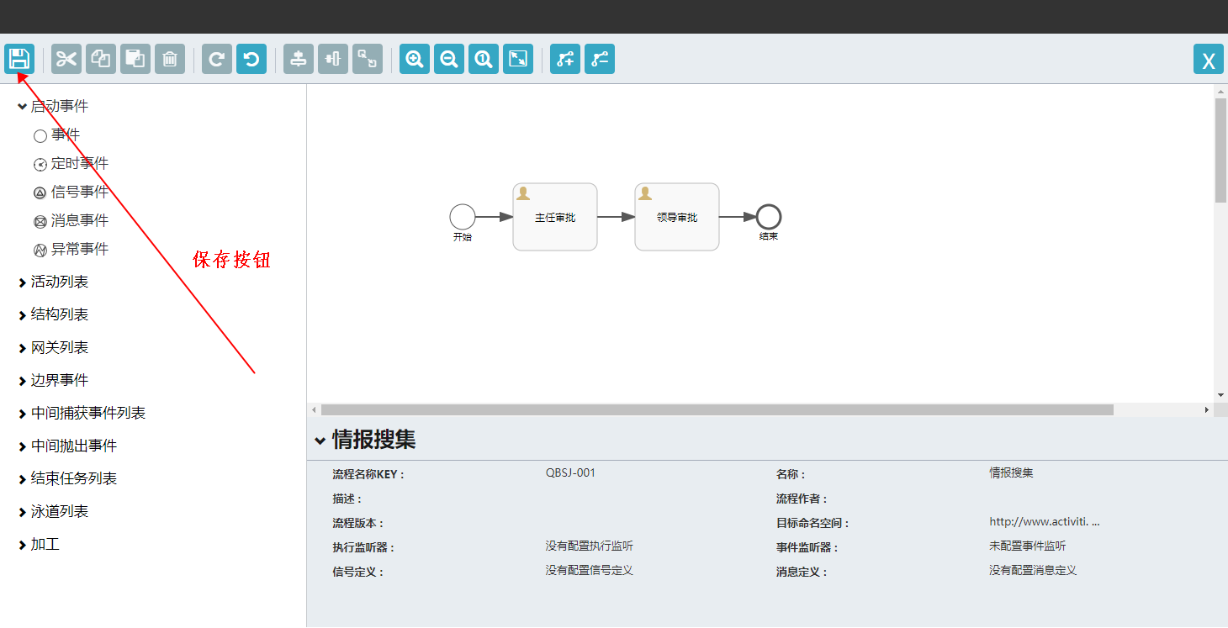

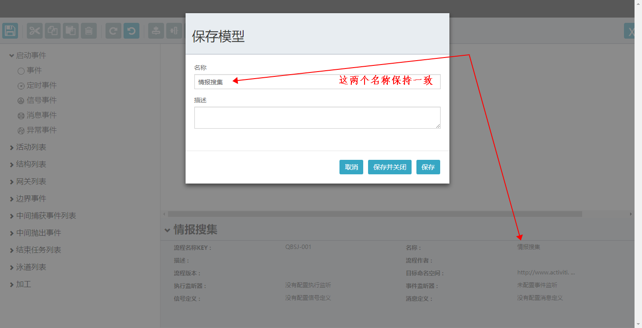

#### 1.2.4 响应报文：

### 1.3 部署模型

#### 1.3.1 接口方式：

POST

#### 1.3.2 接口地址：

[http://ip:port/models/{id}/deployment](http://ip:port/models/%7bid%7d/deployment)

id:模型id

[http://localhost/models/efd8fa850f5b4c92bdb4faadfc2b64b2/deployment](http://localhost:8088/models/efd8fa850f5b4c92bdb4faadfc2b64b2/deployment)

#### 1.3.3 请求报文：

#### 1.3.4 响应报文：

{

"success": true,

"error": "",

"data": null

}

## 2 流程管理

### 2.1 查看流程图

#### 2.1.1 接口方式：

GET

#### 2.1.2 接口地址：

[http://ip:port/process/show?did={did}&ext=.png](http://ip:port/process/show?did=%7bdid%7d&ext=.png)

did: 流程部署ID

[http://localhost/process/show?did=a93ddc9fe86c40949845c74ae56d6271&ext=.png](http://localhost:8088/process/show?did=a93ddc9fe86c40949845c74ae56d6271&ext=.png)

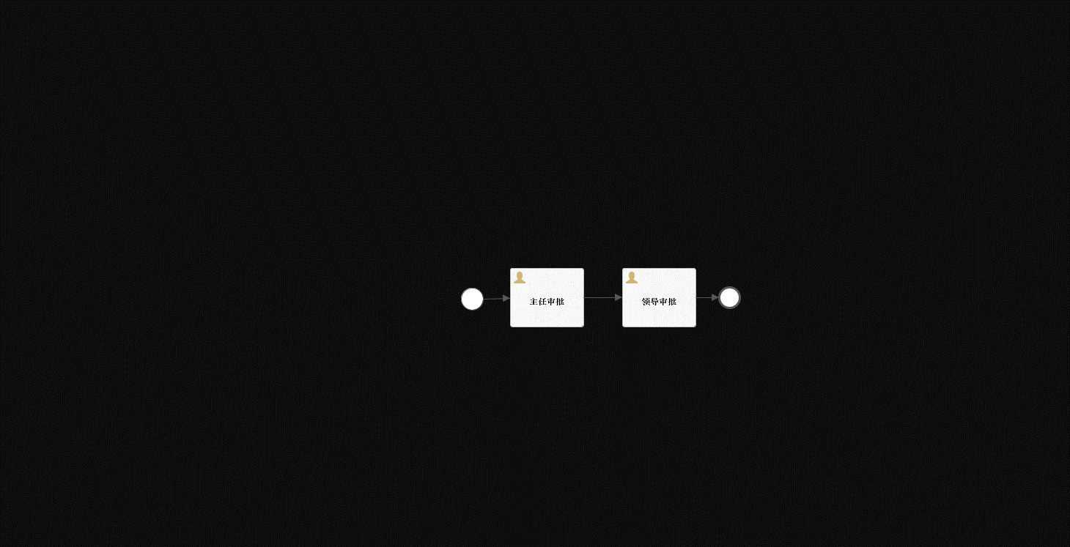

[http://ip:port/process/show?did={did}&ext=.bpmn](http://ip:port/process/show?did=%7bdid%7d&ext=.bpmn)

did: 流程部署ID

[http://localhost/process/show?did=a93ddc9fe86c40949845c74ae56d6271&ext=.bpmn](http://localhost:8088/process/show?did=a93ddc9fe86c40949845c74ae56d6271&ext=.bpmn)

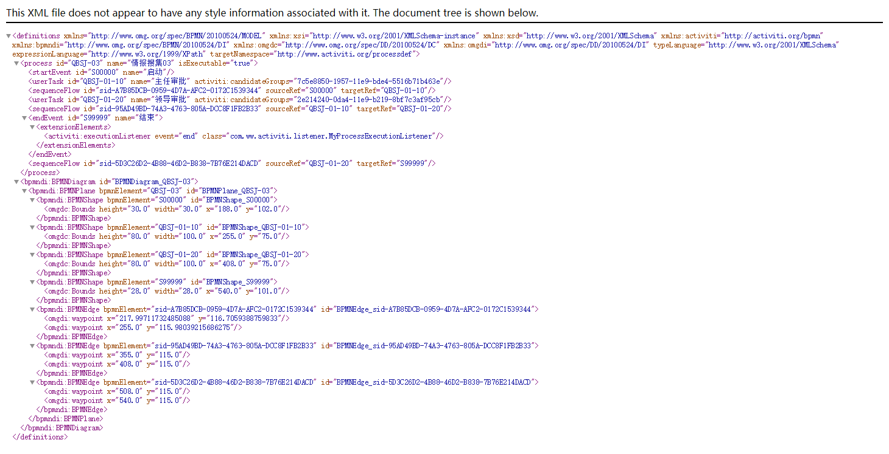

#### 2.1.3 请求报文：

|  |  |
| --- | --- |
| did | 流程部署id |
| ext | 显示后缀（.png图片 .bpmn代码） |

#### 2.1.4 响应报文：

### 2.2 启动流程

#### 2.2.1 接口方式：

POST

#### 2.2.2 接口地址：

http://ip:port/process/run

http://localhost/process/run

#### 2.2.3 请求报文：

{

"proDefId":"QBSJ-03:1:ad5682e0e0474b39860ea666e74a8b13",

"bussId":"ZFW42010000020190422QB001",

"bussName":"武汉市情报001",

"bussType":"SB",

"targetUnitId":"ZFW420000000"

}

|  |  |
| --- | --- |
| proDefId | 流程定义ID |
| bussId | 业务对象序号 （情报序号） |
| bussName | 业务对象名称 （情报名称） |
| bussType | 业务对象类型 （1:情报上报、2:预警、3:督办、4:日报上报、5:周报上报、6:月报上报、7:季报上报） |
| targetUnitId | 流向单位 字符串 多个 （以,拼接） |

#### 2.2.4 响应报文：

{

"success": true,

"error": null,

"data": "e8f0f3a2258f454aae8c315a402ca874"

}

|  |  |
| --- | --- |
| data | 流程实例ID |

### 2.3 获取驳回节点

#### 2.3.1 接口方式：

GET

#### 2.3.2 接口地址：

[http://ip:port/process/nodes/reject?proInsId={proInsId}](http://ip:port/process/nodes/reject?proInsId=%7bproInsId%7d)

proInsId：流程实例ID

http://localhost/process/nodes/reject?proInsId=891458c2fe974cb185a5b4b7c38e380b

#### 2.3.3 请求报文：

|  |  |
| --- | --- |
| proInsId | 流程实例ID |

#### 2.3.4 响应报文：

{

"success": true,

"error": null,

"data": [

{

"S00000": "启动"

},

{

"QBSJ-01-10": "主任审批"

},

{

"QBSJ-01-20": "领导审批"

}

]

}

|  |  |
| --- | --- |
| data | 节点（节点Id、节点名称）集合，可驳回到的节点 |

### 2.3 获取流程节点

#### 2.3.1 接口方式：

GET

#### 2.3.2 接口地址：

<http://ip:port/process/nodes>?proDefId={proDefId}

proDefId：流程定义ID

http://localhost/process/nodes?proDefId=ZBSBLC:1:1ffcc02b2e284e6ea0c5cae8b856ab6b

#### 2.3.3 请求报文：

|  |  |
| --- | --- |
| proDefId | 流程定义ID |

#### 2.3.4 响应报文：

{

"success": true,

"error": null,

"data": [

{

"S00000": "开始"

},

{

"ZBSBLC-KYSP": "科员审批"

},

{

"ZBSBLC-ZRSP": "主任审批"

},

{

"S99999": "结束"

}

]

}

|  |  |
| --- | --- |
| data | 节点（节点Id、节点名称）集合，所有节点 |

### 2.4 删除流程

#### 2.4.1 接口方式：

DELETE

#### 2.4.2 接口地址：

[http://ip:port/process/{id}](http://ip:port/process/%7bid%7d)

id 流程部署ID

[http://localhost/process/1c2599691257420dad58f3cde00fe94d](http://localhost:8088/process/1c2599691257420dad58f3cde00fe94d)

#### 2.4.3 请求报文：

#### 2.4.4 响应报文：

{

"success": true,

"error": "",

"data": null

}

### 2.5 查看高亮流程图

#### 2.5.1 接口方式：

GET

#### 2.5.2 接口地址：

<http://ip:port/process/view.do?processInstanceId>={proInsId}

proInsId: 流程实例ID

http://localhost/process/view.do?processInstanceId=a57addcf2f16442c8ccc7af219c5f292

#### 2.5.3 请求报文：

|  |  |
| --- | --- |
| proInsId | 流程实例ID |

#### 2.5.4 响应报文：

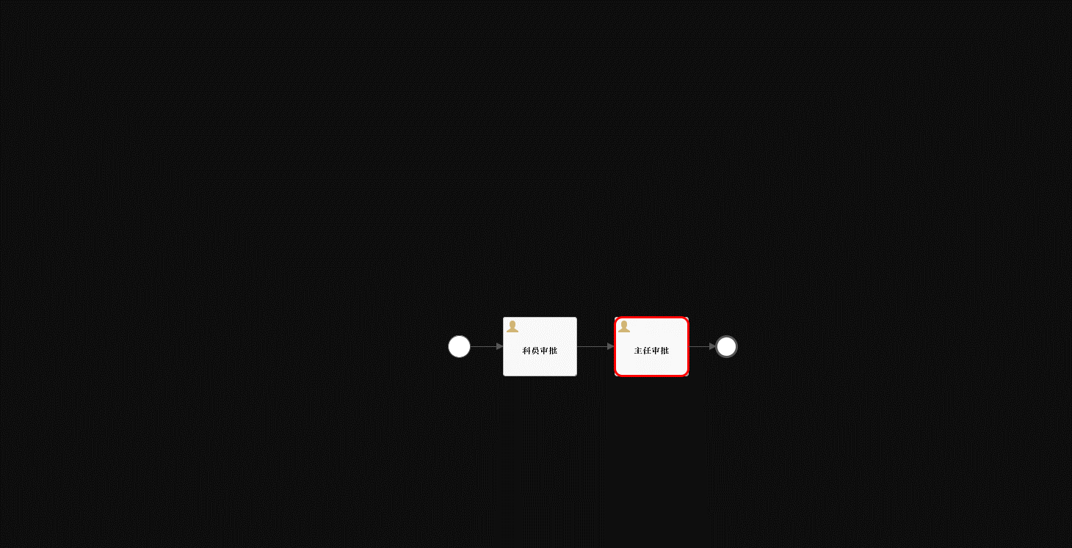

## 3 任务管理

### 3.1 完成任务

#### 3.1.1 接口方式：

POST

#### 3.1.2 接口地址：

[http://ip:port/runtime/tasks/do/{proInsId}](http://ip:port/runtime/tasks/do/%7b%7d)

proInsId: 流程实例ID

[http://localhost/runtime/tasks/do/08a60c969ded4b0485fb913a394b7355](http://localhost:8088/runtime/tasks/do/08a60c969ded4b0485fb913a394b7355)

#### 3.1.3 请求报文：

通过

{

"dealReason":"",

"dealType":"0"

}

驳回

{

"dealReason":"没有完成好",

"dealType":"1",

"rejectNodeId":"S00000"

}

|  |  |
| --- | --- |
| dealReason | 处理原因 |
| dealType | 处理类型 （0通过 1驳回） |
| rejectNodeId | 驳回节点Id （S00000原点 xxxx其他节点） |

#### 3.1.4 响应报文：

{

"success": true,

"error": "",

"data": null

}

### 3.2 我的待办任务

#### 3.2.1 接口方式：

GET

#### 3.2.2 接口地址：

<http://ip:port/runtime/tasks/ing>

[http://localhost/runtime/tasks/ing](http://localhost:8088/runtime/tasks/ing)

#### 3.2.3 请求报文：

#### 3.2.4 响应报文：

{

"success": true,

"error": null,

"data": [

{

"PROC_INST_ID_": "896fcecabdc147c994767cbc0b4f5b6d",

"TASK_DEF_KEY_": " ZBSBLC-KYSP",

"ID_": " b6d5479ea8d74f75bce54ef941733511",

"PRIORITY_": 50,

"targetUnitId": " ZFW420000000",

"bussType": " ZB",

"TENANT_ID_": " ",

"bussId": " 5a35768d-a222-48fd-8120-93297b1ac92b",

"startUserId": " f49da955-6d6e-444e-a25a-43f58ddefdf1",

"startUnitId": " ZFW420000000",

"PROC_DEF_ID_": " ZBSBLC:1:1ffcc02b2e284e6ea0c5cae8b856ab6b",

"CREATE_TIME_": 1556026999228,

"SUSPENSION_STATE_": 1,

"REV_": 1,

"EXECUTION_ID_": " 896fcecabdc147c994767cbc0b4f5b6d",

"NAME_": " 科员审批",

"bussName": " 测试周报上报"

}

]

}

|  |  |
| --- | --- |
| PROC_INST_ID_ | 流程实例ID |
| TASK_DEF_KEY_ | 任务节点ID |
| ID_ | 任务编号 |
| NAME_ | 任务名称 |
| PRIORITY_ | 优先级 |
| PROC_DEF_ID_ | 流程定义ID |
| CREATE_TIME_ | 创建时间 |
| REV_ | 资源版本 |
| EXECUTION_ID_ | 运行ID |
| bussId | 业务ID |
| bussName | 业务名称 |
| bussType | 业务类型 （1:情报上报、2:预警、3:督办、4:日报上报、5:周报上报、6:月报上报、7:季报上报） |
| startUserId | 发起人 |
| startUnitId | 发起单位 |

## 4 历史管理

### 4.1 我的审批记录

#### 4.1.1 接口方式：

GET

#### 4.1.2 接口地址：

**[http://ip:port/history/tasks/myc](http://ip:port/models/newmodel)**

**http://localhost/history/tasks/myc**

#### 4.1.3 请求报文：

#### 4.1.4 响应报文：

{

"success": true,

"error": null,

"data": [

{

"PROC_INST_ID_": "896fcecabdc147c994767cbc0b4f5b6d",

"dealUserId": "63745e90-0da0-11e9-8cc2-279f1cd36ed3",

"TASK_DEF_KEY_": "ZBSBLC-KYSP",

"ID_": "b6d5479ea8d74f75bce54ef941733511",

"PRIORITY_": 50,

"dealUnitId": "ZFW420000000",

"targetUnitId": "ZFW420000000",

"DELETE_REASON_": "completed",

"bussType": "ZB",

"dealType": "0",

"TENANT_ID_": "",

"bussId": "5a35768d-a222-48fd-8120-93297b1ac92b",

"proDefId": "ZBSBLC:1:1ffcc02b2e284e6ea0c5cae8b856ab6b",

"startUserId": "f49da955-6d6e-444e-a25a-43f58ddefdf1",

"startUnitId": "ZFW420000000",

"PROC_DEF_ID_": "ZBSBLC:1:1ffcc02b2e284e6ea0c5cae8b856ab6b",

"DURATION_": 46743345,

"EXECUTION_ID_": "896fcecabdc147c994767cbc0b4f5b6d",

"START_TIME_": 1556026999229,

"NAME_": "科员审批",

"END_TIME_": 1556073742574,

"bussName": "测试周报上报",

"dealReason": "通过"

},

{

"PROC_INST_ID_": "a57addcf2f16442c8ccc7af219c5f292",

"dealUserId": "63745e90-0da0-11e9-8cc2-279f1cd36ed3",

"TASK_DEF_KEY_": "ZBSBLC-KYSP",

"ID_": "dc986b2ac3ea4d1db69c28c0217857ea",

"PRIORITY_": 50,

"dealUnitId": "ZFW420000000",

"targetUnitId": "ZFW420000000",

"DELETE_REASON_": "completed",

"bussType": "5",

"dealType": "1",

"TENANT_ID_": "",

"bussId": "ZFW42000000020190424ZB002",

"startUserId": "f49da955-6d6e-444e-a25a-43f58ddefdf1",

"startUnitId": "ZFW420000000",

"PROC_DEF_ID_": "ZBSBLC:1:1ffcc02b2e284e6ea0c5cae8b856ab6b",

"DURATION_": 11494500,

"EXECUTION_ID_": "a57addcf2f16442c8ccc7af219c5f292",

"START_TIME_": 1556077113034,

"NAME_": "科员审批",

"END_TIME_": 1556088607534,

"dealReason": "科员审批",

"bussName": "测试流程状态"

},

{

"PROC_INST_ID_": "896fcecabdc147c994767cbc0b4f5b6d",

"dealUserId": "63745e90-0da0-11e9-8cc2-279f1cd36ed3",

"TASK_DEF_KEY_": "ZBSBLC-ZRSP",

"ID_": "0c7312defdd04606af5458cbb2a0aa90",

"PRIORITY_": 50,

"dealUnitId": "ZFW420000000",

"targetUnitId": "ZFW420000000",

"DELETE_REASON_": "completed",

"bussType": "5",

"dealType": "0",

"TENANT_ID_": "",

"bussId": "5a35768d-a222-48fd-8120-93297b1ac92b",

"proDefId": "ZBSBLC:1:1ffcc02b2e284e6ea0c5cae8b856ab6b",

"startUserId": "f49da955-6d6e-444e-a25a-43f58ddefdf1",

"startUnitId": "ZFW420000000",

"PROC_DEF_ID_": "ZBSBLC:1:1ffcc02b2e284e6ea0c5cae8b856ab6b",

"DURATION_": 282281,

"EXECUTION_ID_": "896fcecabdc147c994767cbc0b4f5b6d",

"START_TIME_": 1556073742582,

"NAME_": "主任审批",

"END_TIME_": 1556074024863,

"bussName": "测试周报上报",

"dealReason": "通过"

}

]

}

|  |  |
| --- | --- |
| PROC_INST_ID_ | 流程实例ID |
| PROC_DEF_ID_ | 流程定义ID |
| TASK_DEF_KEY_ | 任务节点ID |
| ID_ | 任务编号 |
| NAME_ | 任务名称 |
| PRIORITY_ | 优先级 |
| EXECUTION_ID_ | 运行ID |
| START_TIME_ | 任务开始时间 |
| END_TIME_ | 任务结束时间 |
| DURATION_ | 任务耗时（毫秒） |
| bussId | 业务ID |
| bussName | 业务名称 |
| bussType | 业务类型 （1:情报上报、2:预警、3:督办、4:日报上报、5:周报上报、6:月报上报、7:季报上报） |
| targetUnitId | 流向单位ID （多个以,拼接） |
| startUserId | 发起人ID |
| startUnitId | 发起人单位ID |
| dealType | 处理类型 （0通过 1驳回） |
| dealReason | 处理原因 |

### 4.2 我发起的记录

#### 4.2.1 接口方式：

GET

#### 4.2.2 接口地址：

**<http://ip:port/history/process/mys>**

**http://localhost/history/process/mys**

#### 4.2.3 请求报文：

#### 4.2.4 响应报文：

{

"success": true,

"error": null,

"data": [

{

"PROC_INST_ID_": "891458c2fe974cb185a5b4b7c38e380b",

"dealUserId": "63745e90-0da0-11e9-8cc2-279f1cd36ed3",

"ID_": "891458c2fe974cb185a5b4b7c38e380b",

"dealUnitId": "a53c1490-0d9f-11e9-8cc2-279f1cd36ed3",

"targetUnitId": "ZFW420000000",

"bussType": "1",

"START_ACT_ID_": "S00000",

"dealType": "0",

"TENANT_ID_": "",

"bussId": "ZFW42010000020190422QB001",

"startUserId": "63745e90-0da0-11e9-8cc2-279f1cd36ed3",

"startUnitId": "a53c1490-0d9f-11e9-8cc2-279f1cd36ed3",

"PROC_DEF_ID_": "ZBSBLC1:1:f80ea02e6c7847cba5095ed3ae113969",

"START_TIME_": 1556099414377,

"dealReason": "",

"bussName": "武汉市情报001"

},

{

"PROC_INST_ID_": "c05f2a2fcf9e43989c7bf56102abc33b",

"dealUserId": "f49da955-6d6e-444e-a25a-43f58ddefdf1",

"END_ACT_ID_": "S99999",

"ID_": "c05f2a2fcf9e43989c7bf56102abc33b",

"dealUnitId": "a53c1490-0d9f-11e9-8cc2-279f1cd36ed3",

"targetUnitId": "ZFW420000000",

"bussType": "1",

"START_ACT_ID_": "S00000",

"dealType": "0",

"TENANT_ID_": "",

"bussId": "ZFW42010000020190422QB001",

"startUserId": "63745e90-0da0-11e9-8cc2-279f1cd36ed3",

"startUnitId": "a53c1490-0d9f-11e9-8cc2-279f1cd36ed3",

"PROC_DEF_ID_": "ZBSBLC1:1:f80ea02e6c7847cba5095ed3ae113969",

"DURATION_": 1978951,

"START_TIME_": 1556096825800,

"END_TIME_": 1556098804751,

"dealReason": "",

"bussName": "武汉市情报001"

}

]

}

|  |  |
| --- | --- |
| PROC_INST_ID_ | 流程实例ID |
| PROC_DEF_ID_ | 流程定义ID |
| START_ACT_ID_ | 开始任务节点ID |
| END_ACT_ID_ | 结束任务节点ID |
| START_TIME_ | 流程开始时间 |
| END_TIME_ | 流程结束时间 |
| DURATION_ | 流程耗时（毫秒） |
| bussId | 业务ID |
| bussName | 业务名称 |
| bussType | 业务类型 （1:情报上报、2:预警、3:督办、4:日报上报、5:周报上报、6:月报上报、7:季报上报） |
| targetUnitId | 流向单位ID （多个以,拼接） |
| startUserId | 发起人ID |
| startUnitId | 发起人单位ID |
| dealType | 处理类型 （0通过 1驳回） |
| dealReason | 处理原因 |